理科综合试题一 参考答案

7. D 8. C 9. C 10. D　11. D　12. B　13. C

26.（15分）

I.（1）250ml容量瓶、胶头滴管、烧杯、玻璃棒、量筒（2分） 除量筒外每漏写一种仪器扣1分，容量瓶必须答出规格

（2）5C2O42-＋2MnO4－＋16H＋= 10CO2↑＋2Mn2＋＋8H2O （2分）

2Fe3++Cu = 2Fe2++Cu2+ （2分）

（3）酸式（1分） 滴入最后一滴高锰酸钾溶液，溶液呈浅红色或紫红色，且30s内不褪色。（1分）

（4）11.2% （3分）

II. 实验1 2.5×10-4  (1分) 实验2 1×10-4 (1分)

在其他条件相同的情况下，（1分） H2C2O4溶液浓度越大，化学反应速率越快。（1分）（共2分）

27．（14分）

（1）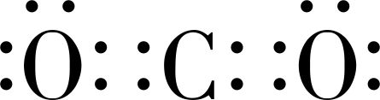（2分）

（2）2CrO42－+2H+ =Cr2O72－+H2O （2分） Na2SO4 （2分）

（3）4FeO·Cr2O3+8Na2CO3+7O28Na2CrO4+2Fe2O3+8CO2 （2分）

Al2O3 + Na2CO3  2NaAlO2 +CO2↑ （2分）

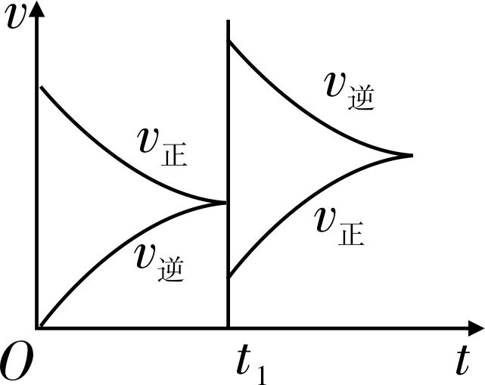（4）C （2分）

（5）2H2O ― 4e－ = O2↑＋4 H+  （2分）

28. （14分）

（1） +500kJ/mol （1分） >5000K（2分）

（2）①0.4mol/(L﹒min) （1分） 10L/mol （2分） ②bd （2分） ③（2分）

（3）逆向（2分）； 0.1（2分）

**38．（15分）**

   （1）(CH3 )3COH（2分） 加成反应（1分） 浓H2SO4、加热（2分）

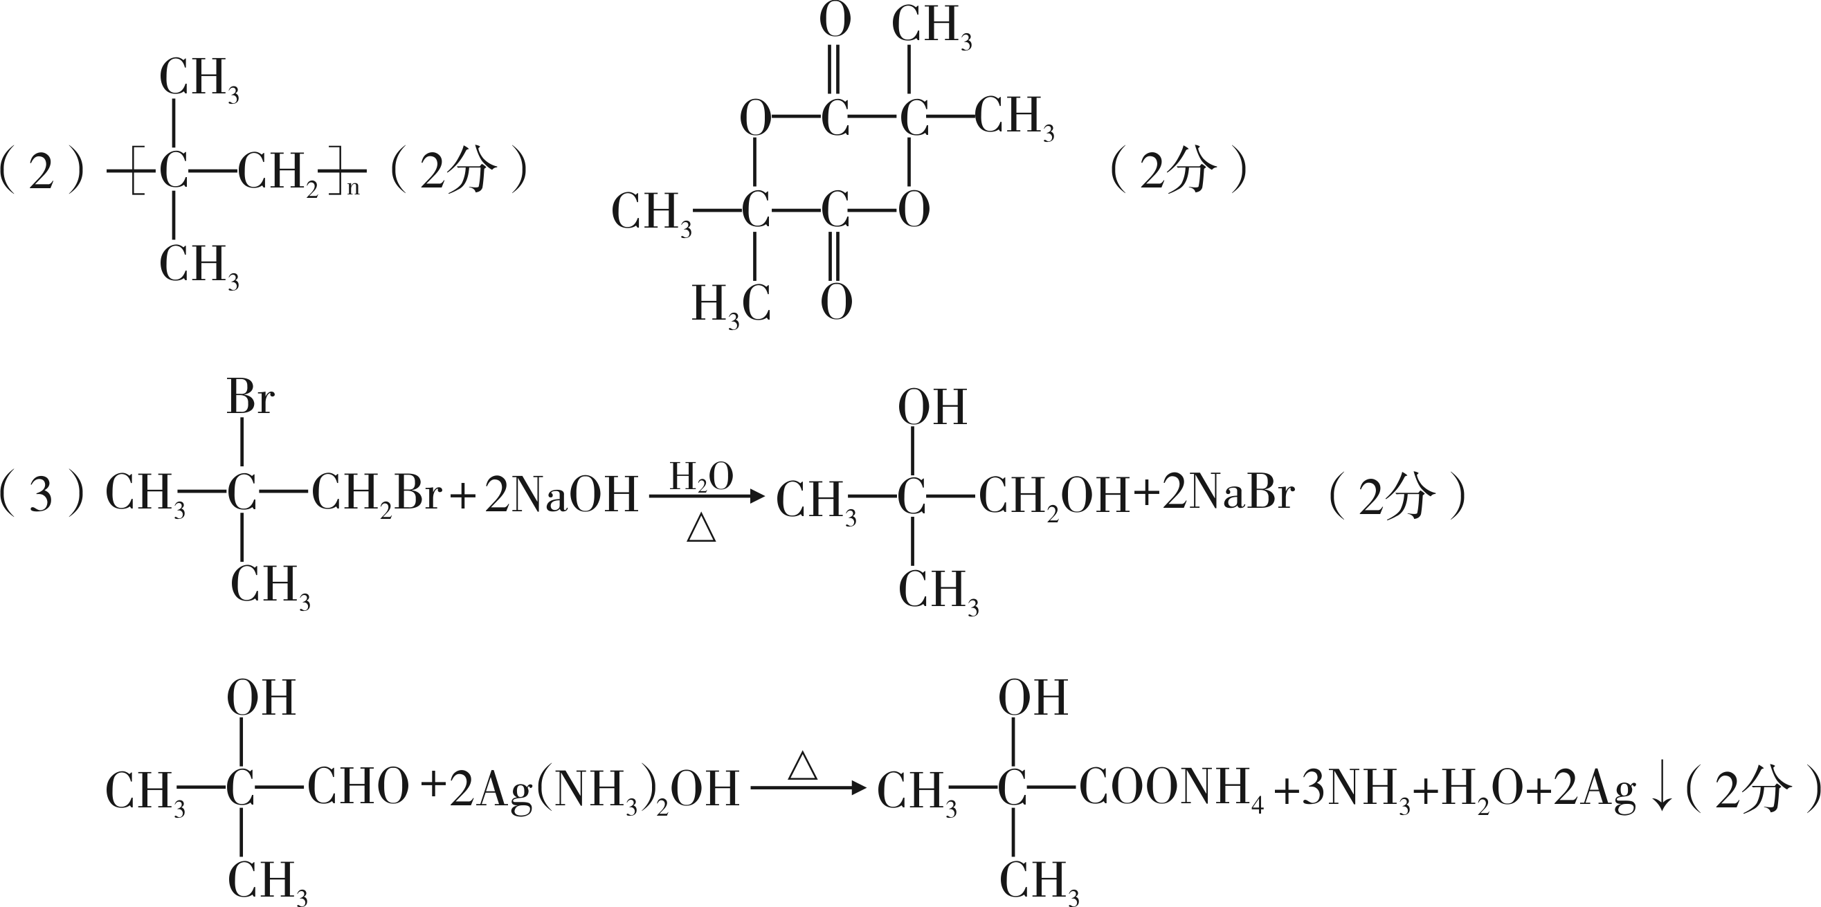

（4）5（2分）